МУНИЦИПАЛЬНЫЙ СОВЕТ
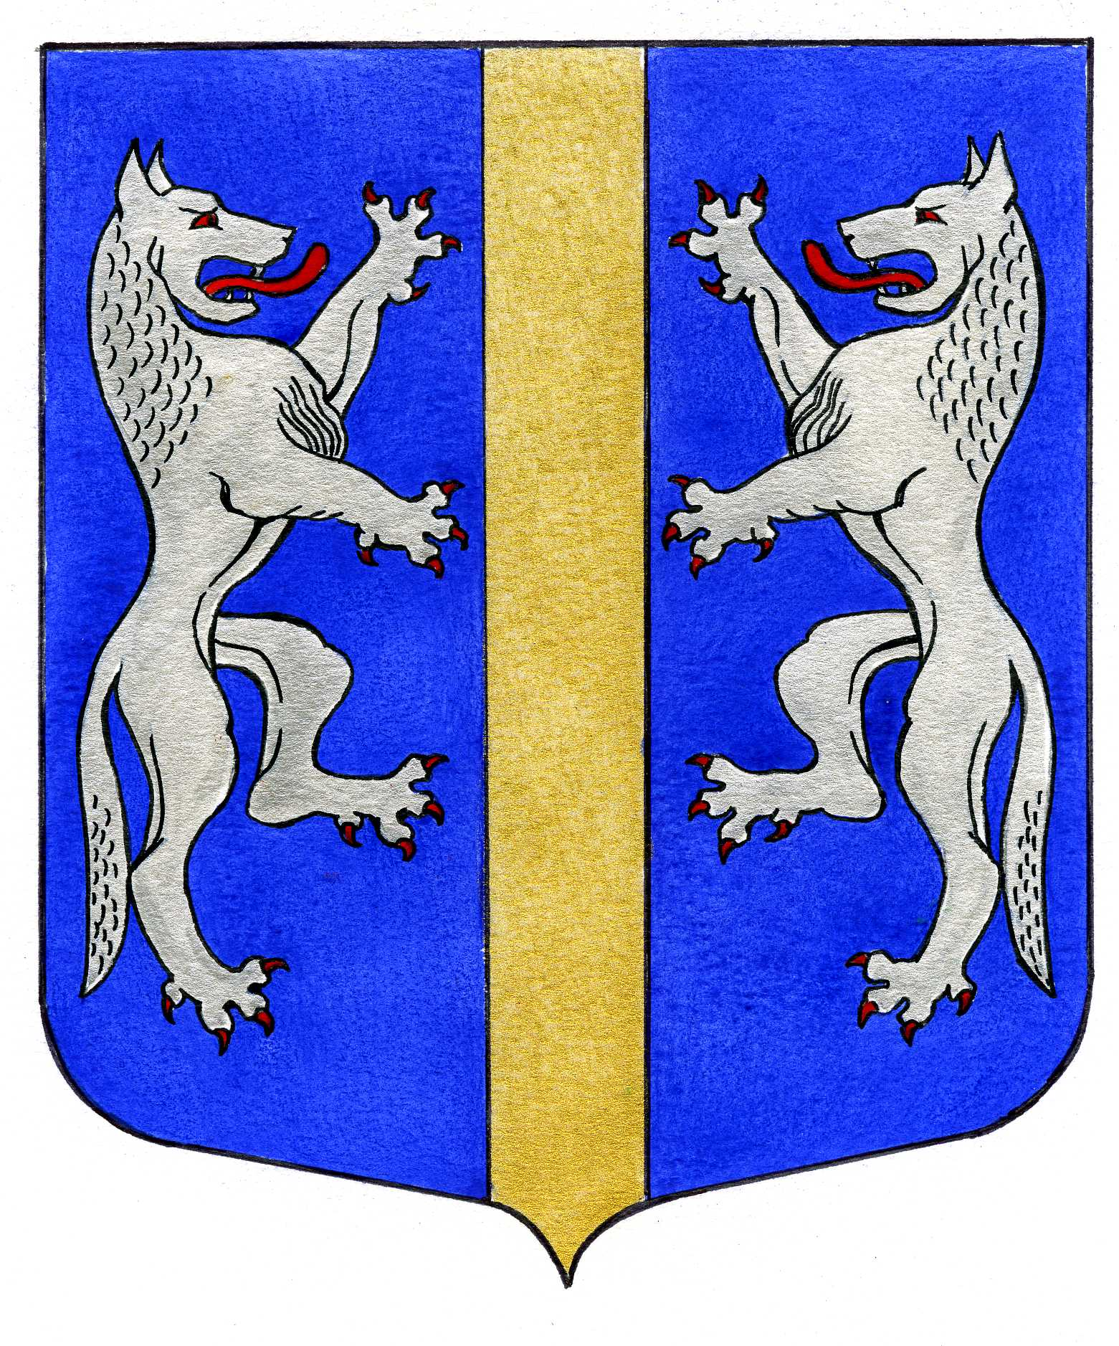

ВНУТРИГОРОДСКОГО МУНИЦИПАЛЬНОГО ОБРАЗОВАНИЯ
САНКТ-ПЕТЕРБУРГА

МУНИЦИПАЛЬНЫЙ ОКРУГ ВОЛКОВСКОЕ
_____________________________________________________________________________________
РЕШЕНИЕ

22.06.2017 №19

О внесении изменений в Устав
внутригородского муниципального образования
Санкт-Петербурга
муниципальный округ Волковское

В целях приведения Устава внутригородского муниципального образования Санкт-Петербурга муниципальный округ Волковское в соответствие с Федеральным законом от 06.10.2003 №131-ФЗ «Об общих принципах организации местного самоуправления в Российской Федерации», Законом Санкт-Петербурга от 23.09.2009 №420-79 «Об организации местного самоуправления в Санкт-Петербурге», руководствуясь статьей 3 Федерального закона от 21.07.2005 №97-ФЗ «О государственной регистрации уставов муниципальных образований», подпунктом 1 пункта 1 статьи 21 Устава внутригородского муниципального образования Санкт-Петербурга муниципальный округ Волковское, Муниципальный Совет

РЕШИЛ:

1. Внести в Устав внутригородского муниципального образования Санкт-Петербурга муниципальный округ Волковское следующие изменения:

1) в статье 5:

1.1) подпункт 14 пункта 2 изложить в следующей редакции:

«14) участие в проведении публичных слушаний по проекту Правил землепользования и застройки Санкт-Петербурга, по проектам изменений в Правила землепользования и застройки Санкт-Петербурга, по вопросам о предоставлении разрешений на условно разрешённый вид использования земельного участка или объекта капитального строительства или на отклонение от предельных параметров разрешённого строительства, реконструкции объектов капитального строительства, а также в деятельности Комиссии по землепользованию и застройке Санкт-Петербурга в соответствии с законами Санкт-Петербурга;»;

1.2) в подпункте 27 пункта 2 словá «и порядке» исключить;

1.3) подпункт 28 пункта 2 изложить в следующей редакции:

«28) участие в профилактике терроризма и экстремизма, а также в минимизации и (или) ликвидации последствий их проявлений на территории муниципального образования в форме и порядке, установленных федеральным законодательством и законодательством Санкт-Петербурга, в том числе путём:

разработки и реализации муниципальных программ в области профилактики терроризма и экстремизма, а также минимизации и (или) ликвидации последствий их проявлений;

организации и проведения на территории муниципального образования информационно-пропагандистских мероприятий по разъяснению сущности терроризма и экстремизма, их общественной опасности, по формированию у граждан неприятия идеологии терроризма и экстремизма, в том числе путём распространения информационных материалов, печатной продукции, проведения разъяснительной работы и иных мероприятий;

участия в мероприятиях по профилактике терроризма и экстремизма, а также по минимизации и (или) ликвидации последствий их проявлений, организуемых федеральными органами исполнительной власти и (или) исполнительными органами государственной власти Санкт-Петербурга;

обеспечения выполнения требований к антитеррористической защищённости объектов, находящихся в муниципальной собственности или в ведении органов местного самоуправления;

направления предложений по вопросам участия в профилактике терроризма и экстремизма, а также в минимизации и (или) ликвидации последствий их проявлений в исполнительные органы государственной власти Санкт-Петербурга;»;
1.4) подпункт 32 пункта 2 изложить в следующей редакции:
«32) создание муниципальных предприятий и учреждений, осуществление финансового обеспечения деятельности муниципальных казённых учреждений и финансового обеспечения выполнения муниципального задания бюджетными и автономными муниципальными учреждениями, а также осуществление закупок товаров, работ, услуг для обеспечения муниципальных нужд;»;
1.5) подпункт 34 пункта 2 признать утратившим силу;
1.6) подпункт 37 пункта 2 изложить в следующей редакции:
«37) обеспечение условий для развития на территории муниципального образования физической культуры и массового спорта, организация и проведение официальных физкультурных мероприятий, физкультурно-оздоровительных мероприятий и спортивных мероприятий муниципального образования;»;
1.7) в подпункте 40 пункта 2:
а) абзацы двенадцатый - четырнадцатый изложить в следующей редакции:
«озеленение территорий зелёных насаждений общего пользования местного значения, в том числе организацию работ по компенсационному озеленению, осуществляемому в соответствии с законом Санкт-Петербурга, содержание, включая уборку, территорий зелёных насаждений общего пользования местного значения, в том числе расположенных на них элементов благоустройства, ремонт объектов зелёных насаждений и защиту зелёных насаждений в границах указанных территорий;
проведение паспортизации территорий зелёных насаждений общего пользования местного значения на территории муниципального образования, включая проведение учёта зелёных насаждений искусственного происхождения и иных элементов благоустройства, расположенных на территориях зелёных насаждений общего пользования местного значения;
организация санитарных рубок, а также удаление аварийных, больных деревьев и кустарников в отношении зелёных насаждений общего пользования местного значения;»;
б) после абзаца четырнадцатого дополнить абзацем следующего содержания:
«создание (размещение) объектов зелёных насаждений на территориях зелёных насаждений общего пользования местного значения;»;
1.8) подпункт 43 пункта 2 исключить;
1.9) подпункт 44 пункта 2 считать подпунктом 43 (пункта 2), изложив его в следующей редакции:
«43) назначение, выплата, перерасчёт ежемесячной доплаты за стаж (общую продолжительность) работы (службы) в органах местного самоуправления, муниципальных органах муниципальных образований к страховой пенсии по старости, страховой пенсии по инвалидности, пенсии за выслугу лет лицам, замещавшим муниципальные должности, должности муниципальной службы в органах местного самоуправления, муниципальных органах муниципальных образований (далее - доплата к пенсии), а также приостановление, возобновление, прекращение выплаты доплаты к пенсии в соответствии с законом Санкт-Петербурга;»;
1.10) пункт 2 дополнить подпунктом 44 следующего содержания:
«44) назначение, выплата, перерасчёт пенсии за выслугу лет лицам, замещавшим должности муниципальной службы в органах местного самоуправления, муниципальных органах муниципальных образований, а также приостановление, возобновление, прекращение выплаты пенсии за выслугу лет в соответствии с законом Санкт-Петербурга;»;
1.11) подпункт 45 пункта 2 изложить в следующей редакции:
«45) участие в формах, установленных законодательством Санкт-Петербурга, в мероприятиях по профилактике незаконного потребления наркотических средств и психотропных веществ, новых потенциально опасных психоактивных веществ, наркомании в Санкт-Петербурге;»;
1.12) пункт 2 дополнить подпунктом 54 следующего содержания:
«54) осуществление ведомственного контроля за соблюдением трудового законодательства и иных нормативных правовых актов, содержащих нормы трудового права, в подведомственных организациях в порядке, установленном законодательством Санкт-Петербурга.»;
2) в статье 11:
2.1) пункт 2 изложить в следующей редакции:
«2. Публичные слушания проводятся по инициативе населения, Муниципального Совета муниципального образования или Главы Муниципального образования.»;
2.2) подпункт 1 пункта 4 изложить в следующей редакции:
«1) проект Устава муниципального образования, а также проект муниципального нормативного правового акта о внесении изменений и дополнений в Устав муниципального образования, кроме случаев, когда в Устав муниципального образования вносятся изменения в форме точного воспроизведения положений Конституции Российской Федерации, федеральных законов, конституции (устава) или законов субъекта Российской Федерации в целях приведения Устава муниципального образования в соответствие с этими нормативными правовыми актами ;»;
2.3) в пункте 5 слова «нормативными правовыми Муниципального Совета» заменить словами «нормативным правовым актом Муниципального Совета»;
2.4) пункты 7-10, 12 исключить;
2.5) пункт 11 считать пунктом 7, изложив его в следующей редакции:
«Предложения, поступившие в ходе публичных слушаний, не позднее следующего рабочего дня после проведения публичных слушаний передаются в письменной форме на рассмотрение Муниципальному Совету.»;
3) статью 28 дополнить пунктом 7.3. следующего содержания:
«7.3. Проведение встреч депутата Муниципального Совета, члена выборного органа местного самоуправления, выборного должностного лица местного самоуправления с избирателями в форме публичных мероприятий осуществляется в соответствии с Федеральным законом «О собраниях, митингах, демонстрациях, шествиях и пикетированиях» и Законом Санкт-Петербурга от 8 июня 2011 года № 390-70 «О собраниях, митингах, демонстрациях, шествиях и пикетированиях в Санкт-Петербурге».»;
4) абзац второй пункта 3 статьи 35 исключить.
2. Главе Муниципального образования - председателю Муниципального Совета МО Волковское Р.А. Яхину:
2.1. Направить настоящее решение для государственной регистрации в Главное управление Министерства юстиции Российской Федерации по Санкт-Петербургу в течение 15 дней со дня принятия решения.

2.2. Опубликовать настоящее решение в муниципальной газете «Вестник МО №71» в течение 7 дней со дня его поступления из территориального органа уполномоченного федерального органа исполнительной власти в сфере регистрации уставов муниципальных образований.
3. Контроль за исполнением решения возложить на Главу Муниципального образования - председателя Муниципального Совета Р.А. Яхина.

Глава Муниципального образования -
председатель Муниципального Совета Р.А. Яхин

